**谢毅强研究生导师个人简介**

1. **个人基本情况**

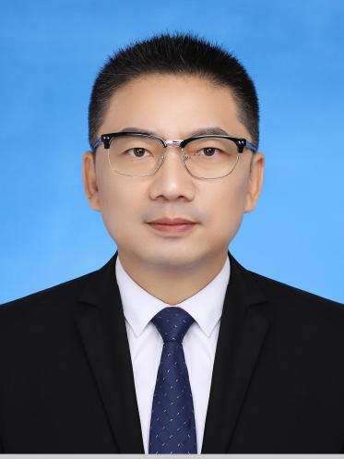谢毅强，男，中共党员，毕业于成都中医药大学。医学博士，二级教授，博士生导师。教育部高等学校中西医结合类专业教学指导委员会委员、海南省重点学科中医学学科带头人、海南医学院中医内科学重点学科带头人、海南医学院抗击新冠肺炎疫情先进个人。先后主持国家自然科学基金4项，海南省课题3项，在研经费300余万元。

1. **研究方向**

中医药防治内分泌及代谢性疾病。

## 发表的学术论文和论著

近年来以第一作者或通讯作者发表论文46篇（其中SCI收录13篇，北大中文核心收录8篇），主（参）编著作15部（其中国家规划教材副主编4部）。参与了《糖尿病肾脏病中西医结合防治专家共识》（2019年）、《糖尿病肾病病证结合诊疗指南》（2021年）、《糖尿病心肌病病证结合诊疗指南》（2021年）的制定。

## 获得的学术成果奖励

1、谢毅强（1/6）ApoE基因多态性与2型糖尿病大血管病变中医分型的研究，海南省人民政府，科技进步奖，三等奖，2011。

2、谢毅强（3/7）BACP1-BRCA2相互作用及有丝分裂调控的研究，海南省人民政府，科技进步奖，一等奖，2010。

3、谢毅强（1/5）多囊卵巢综合征患者胰岛素抵抗中医辨证关系的研究，海南省教育厅，海南省高等学校科研成果奖，三等奖，2009。

4、谢毅强（1/10）基于“三维五法”的中医热病教学体系研究与实践，海南医学院，教学成果奖，一等奖，2022。

## 五、获得的发明专利

谢毅强,尹德辉,黄凌,朱叶,刘嫱. 一种用于治疗糖尿病肾病的中药组合物、中药制剂及其制备方法[P].海南：CN105878894A, 2016-08-24.

## 六、主持过的科研项目

1、国家自然科学基金，面上项目，82174334，针对“伏邪微癥瘕”病机的缩泉益肾方通过circHIPK3竞争性结合miR-378d靶向调控KDM6A-KLF10反馈回路逆转糖尿病肾病EMT的机制研究，2022/01- 2025/12，55万元，在研，主持

2、国家自然科学基金，地区基金，81860836， 缩泉益肾方通过外泌体miRNA2861调节INS/PI3K/FOXO1信号通路干预肾阳虚证糖尿病肾病的机制研究，2019/01-2022/12，36万元，在研，主持

3、国家自然科学基金，面上项目，81473618，益智仁-乌药调控线粒体氧化应激治疗肾阳虚型糖尿病肾病的机制研究，2014/01-2018/12，75万元，已结题，主持

4、国家自然科学基金，地区基金，81360586，基于miRNA-21探讨药对益智仁-乌药影响PTEN/PI3K信号通路治疗糖尿病肾病的作用机制，2013/01-2017/12，50万元，已结题，主持

5、海南省自然科学基金，创新团队项目，2019CXTD407，南药益智仁抑制TXNIP调节自噬通量治疗糖尿病肾病的机制研究，2019-03至2021-12，50万元，在研，主持

6、海南省中药现代化专项，重点项目，ZY201332，南药益智仁调控糖尿病肾病TLR信号途径基因甲基化的研究，2013-01至2014-12，10万元，已结题，主持

7、海南省自然科学基金，一般项目，812186，南药益智仁对糖尿病肾病AQP-2及P27kip1的影响，2013-01至2015-12，2万元，已结题，主持

## 七、获得的学术荣誉

1、首批海南省“双百”人才团队带头人；

2、海南省领军人才；

3、海南省南海名家；

4、海南省有突出贡献的优秀专家；

5、海南省515人才工程第一层次人选；

6、海南省高校优秀中青年骨干教师；

7、海南省青年五四奖章获得者；

8、海南省优秀科技工作者；

## 八、学术兼职

1、中华中医药学会养生康复分会副主委；

2、世界中医药学会联合会内分泌专业委员会副会长；

3、海南省中医药学会副会长；

4、海南省中医药学会络病委员会主委；

5、《Journal of Traditional Chinese Medicine》编委；

6、《TMR Modern Herbal Medicine》编委；

7、《International Journal of Chinese Medicine》编委；

8、《Asian Toxicology Research》编委；

**九、联系方式**

邮箱：[mrxieyiqiang@163.com](mailto:mrxieyiqiang@163.com)